

Bijlage: Specificatie velden voor IAM tool

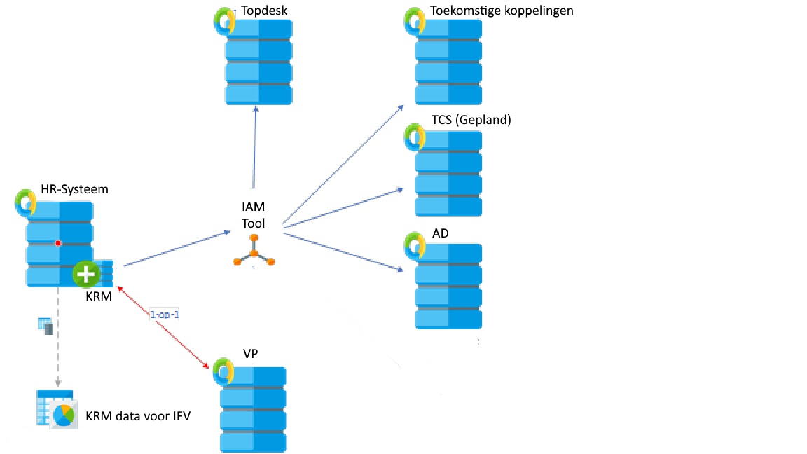
Specificatie van velden in gebruik voor de koppeling van het HR-Systeem met onze IAM-tool. Dynamisch houdt in dat deze automatisch bijgewerkt kan worden. Statisch houdt in dat deze handmatig geüpdatet moeten worden op basis van het handmatige updaten van een lijst, waarmee dan wel weer gematched kan worden.
Veldnaam | Applicatie | HR-SYSTEEM (bron) | AD | Topdesk
Voornaam | HR-SYSTEEM, AD, Topdesk | dynamisch | dynamisch | dynamisch
Roepnaam | HR-SYSTEEM, AD, Topdesk | dynamisch | dynamisch | dynamisch
Voorletters | HR-SYSTEEM, AD, Topdesk | dynamisch | dynamisch | dynamisch
Tussenvoegsel | HR-SYSTEEM, AD | dynamisch | dynamisch | dynamisch
Achternaam | HR-SYSTEEM, AD, Topdesk | dynamisch | dynamisch | dynamisch
Geslacht | HR-SYSTEEM, Topdesk | statisch | Nvt | statisch
Personeelsnummer | HR-SYSTEEM, AD, Topdesk | dynamisch | dynamisch | dynamisch
Titel voor | HR-SYSTEEM, AD | dynamisch | dynamisch | dynamisch
Titel achter | HR-SYSTEEM, AD | dynamisch | dynamisch | dynamisch
Dienstverband | HR-SYSTEEM, AD | dynamisch | dynamisch | dynamisch
Datum indiensttreding | HR-SYSTEEM, AD, Topdesk | dynamisch | dynamisch | dynamisch
Datum uitdiensttreding | HR-SYSTEEM, AD, Topdesk | dynamisch | dynamisch | dynamisch
Leidinggevende | HR-SYSTEEM, AD, Topdesk | statisch | dynamisch | Statisch (nog niet in gebruik)
Afdeling | HR-SYSTEEM, AD, Topdesk | statisch | dynamisch | statisch
Organisatieonderdeel | HR-SYSTEEM, AD, Topdesk | statisch | dynamisch | dynamisch
Werkelijke functie | HR-SYSTEEM, AD, Topdesk | dynamisch | dynamisch | dynamisch
Standplaats | HR-SYSTEEM, AD, Topdesk | statisch | dynamisch | dynamisch
Telefoonnummer vast | HR-SYSTEEM, AD, Topdesk | dynamisch | dynamisch | dynamisch
Telefoonnummer mobiel | HR-SYSTEEM, AD, Topdesk | dynamisch | dynamisch | dynamisch
E-mailadres | IAM, AD, Topdesk | dynamisch | dynamisch | dynamisch
Inlognaam server | IAM, AD, Topdesk | dynamisch | dynamisch | dynamisch
Kostenplaats | HR-SYSTEEM, Topdesk | statisch | Nvt | statisch

